Euro Health Consumer Index 2014:
Il est temps d'exiger un meilleur rapport qualité-prix des soins de santé au Luxembourg

(Bruxelles, le 27 janvier 2015)
Le Luxembourg est à la 8ème place du classement 2014 établi par l'Indice des consommateurs de soins de santé (Euro Health Consumer Index - EHCI). Avec 812 points sur 1 000, il gagne 20 points par rapport à 2013 mais se maintient à la même place.
La 8ème édition du classement de l'EHCI a été présentée aujourd'hui à Bruxelles en présence de Vytenis Andriukaitis, commissaire européen à la santé. Les Pays-Bas arrivent toujours en tête du classement, avec 898 points sur un maximum de 1 000, suivis de la Suisse, de la Norvège, de la Finlande, et du Danemark. L'étude porte sur 36 pays, plus l'Écosse.
- Selon le Dr Arne Bjornberg, président du HCP et directeur de recherche, malgré une légère diminution des dépenses de santé dans de nombreux pays, la performance globale du secteur des soins de santé continue d'augmenter. En 2006, lorsque le tout premier classement a été établi, seul un pays obtenait plus de 800 points sur 1 000. En 2014, il y a désormais neuf pays qui passent la barre des 800 et dont les systèmes de soins de santé sont donc très performants!
Dans l'ensemble, le système de soins de santé luxembourgeois fonctionne plutôt bien. Il donne à ses citoyens, de manière tout à fait particulière, la possibilité de se tourner vers des prestataires de santé des pays limitrophes – qui proposent tous des soins de très grande qualité. La tendance illustrée par l'Indice 2014 est à l'amélioration de la performance pour tous les pays et le Luxembourg n'est pas une exception; il a suivi la tendance mais cela ne lui a pas permis de gagner des places dans le classement. L'information des patients et les résultats des traitements se sont encore améliorés dans le pays. En revanche, l'accès au soins de santé a quelque peu régressé.

Recommandations de l'EHCI pour améliorer les soins de santé au Luxembourg
- Le Luxembourg dispose d'un système de soins de santé parmi les plus coûteux d'Europe. Par conséquent, le rapport qualité-prix constitue un aspect essentiel à aborder. L'accès aux nouveaux médicaments est lent (se reposer sur l'Agence belge des médicaments et des produits de santé n'est peut-être pas le choix optimal), le faible coût des cigarettes dans le pays compromet les efforts de prévention, et la structure des soins pour les maladies rénales est obsolète. Au lieu de toujours privilégier la dialyse en milieu hospitalier, il faudrait pouvoir développer la dialyse à domicile, ce qui permettrait de sauver des vies, de faire des économies et d'améliorer la qualité de vie des patients, conclut le Dr Bjornberg.

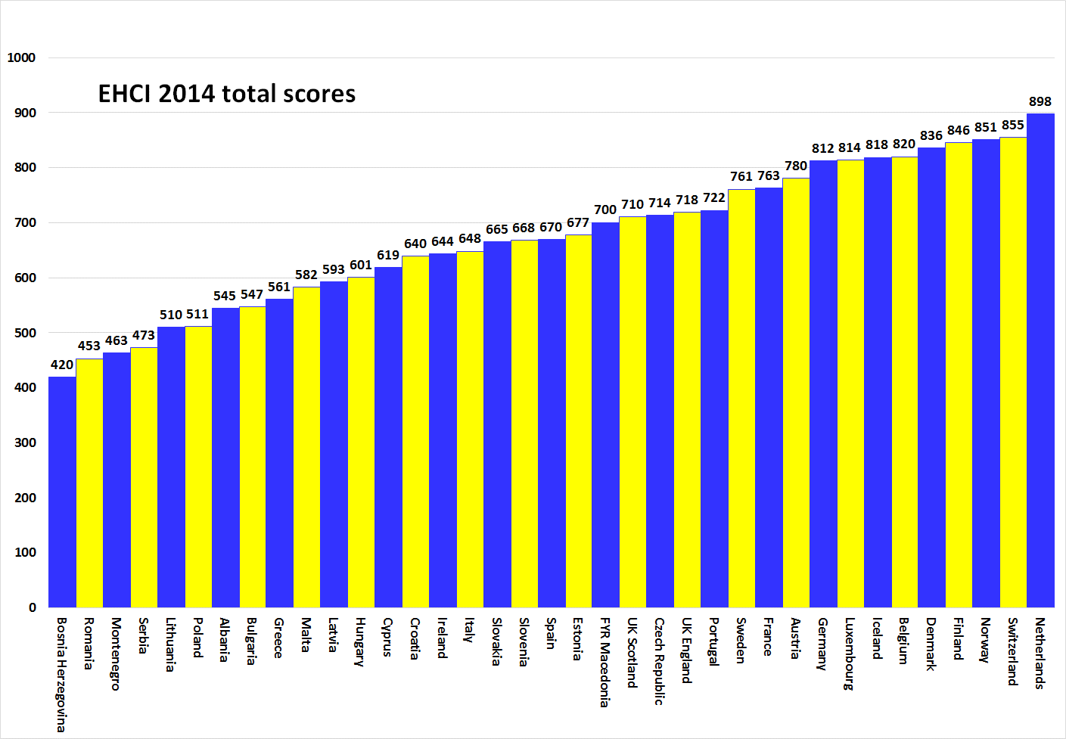

À propos du HCP
L'EHCI est devenu une norme de la surveillance des soins de santé modernes depuis ses débuts en 2005. L'Indice est compilé à partir d'un ensemble de statistiques publiques, de résultats d'enquêtes auprès de patients et d'études indépendantes menées par le Health Consumer Powerhouse Ltd, une société privée basée en Suède qui évalue la performance des systèmes de soins de santé en Europe et au Canada afin de favoriser l'habilitation des patients et des consommateurs. La Commission européenne devant désormais procéder de manière systématique à l'évaluation des systèmes de santé des États membres, l'EHCI fait figure d'exemple.
L'enquête de l'EHCI 2014 a reçu le soutien de subventions inconditionnelles versées par Medicover S.A. en Belgique et la New Direction Foundation de Belgique.
Les documents de l'EHCI sont publiés sur le site internet du HCP: www.healthpowerhouse.com. Ils peuvent être consultés gratuitement et leur contenu peut être repris à condition d'en citer la source.
Si vous avez des questions, merci de contacter:
Arne Bjornberg: +46 70 584 84 51 arne.bjornberg@healthpowerhouse.com
Johan Hjertqvist: +46 70 752 18 99 johan.hjertqvist@healthpowerhouse.com

« Nous savons que l'Indice EHCI représente aujourd'hui la référence pour évaluer la performance des systèmes publics de soins de santé... Récemment, la Commission européenne, après avoir évalué divers indicateurs de référence, a conclu que l'EHCI constituait la comparaison la plus précise et la plus fiable.»
Dr Vytenis Andriukaitis, ministre lituanien de la Santé, 2013 (commissaire européen à la santé et à la sécurité alimentaire depuis novembre 2014)

© HCP Ltd. 2015

